Pemanfaatan Kelayakan Investasi Sistem Point of Sales Pada Dapoer Mie Galau

Riza Akhsani Setyo Prayoga1 , Asep Syahrul Mubarok2

1, 2 Institut Agama Islam Negeri Ponorogo,

Email : [riza.akhsanisp@gmail.com](mailto:riza.akhsanisp@gmail.com), [syahrul@iainponorogo.ac.id](mailto:syahrul@iainponorogo.ac.id)

***Abstrak***

*Dapoer Mie Galau adalah salah satu tempat penyaji makanan favorit yang ada di Kota Malang. Meski ramai dikunjungi oleh pembeli, namun ada proses bisnis di Dapoer Mie Galau yang masih dilakukan secara manual sehingga terjadi kesalahan komunikasi antar divisi dalam melayani para pelanggannya. Dalam hal ini diperlukan sebuah sistem Point of Sales untuk mengatasi permasalahan yang ada. Selain itu juga diperlukan observasi dengan mengunjungi Dapoer Mie Galau serta melakukan berbagai analisa perhitungan guna menilai kalayakan investasi yaitu dengan Sistem Point of Sales. Dengan penerapan Sistem Point of Sales, didapatkan hasil reduksi biaya belanja kertas nota untuk pembelian maupun untuk pembayaran di kasir serta reduksi jumlah pegawai di Dapoer Mie Galau sehingga tidak membutuhkan banyak pegawai dan meningkatkan efisiensi dalam bekerja. Pemanfaatan kelayakan sistem ini didapatkan dari Payback Period pada tahun pertama serta dapat meningkatkan produktivitas sebesar 7,6 %.*

***Kata Kunci:*** *Analisis Kelayakan Investasi, Point of Sales, Kota Malang, Dapoer Mie Galau*

***Abstract***

*Dapoer Mie Galau is one of the favorite foods in Malang City. Dapoer Mie Galau is very crowded with buyers, but there are business processes that are still manual so there is a communication error between divisions in serving their customers. In this case, a Point of Sales system is needed to solve the existing problems. In this case, it is also necessary to observe by visiting Dapoer Mie Galau and performing various calculation analyzes in order to assess the multiplicity of investment, namely the Point of Sales System. With the application of the Point of Sales System, it can reduce the cost of spending on paper notes for purchases and for payments at the cashier and can reduce the number of employees at Dapoer Mie Galau so that there are not too many and can be more efficient at work. Utilization the feasibility analysis, the payback period is obtained in the first year and can increase productivity by 7.6%.*

***Keywords:*** *Investment Feasibility Analysis, Point of Sales, Malang City, Dapoer Mie Galau*

**PENDAHULUAN**

Diawali dari cerita Diajeng Worokhesti Ayuning Putri, S.E. yang merupakan owner Dapoer Mie Galau yang mempunyai kegemaran dalam bidang memasak. Berawal pada saat Diajeng sedang memasakkan mie ayam untuk suaminya yang kemudian mie tersebut difoto dan dijadikan *Display Picture* pada profil *Blackberry Messenger*-nya. Ternyata teman-teman *Blackberry* *Messenger* Diajeng penasaran dimana dia membeli mie yang ada di *Display Picture Blackberry Messenger*-nya karena terlihat enak dan menggiurkan. Awalnya masyarakat mengetahui Mie Galau dari mulut ke mulut dan sosial media karena rasanya yang enak dan beda. Sampai pada suatu hari, ada anak Machung University yang menawarkan untuk membuka *stand* di acara kampus Machung pada Diajeng. Akhirnya, karena banyak yang mendukung untuk membuka tempat, didirikannya lah Dapoer Mie Galau pada tanggal 28 Februari 2012 di Jalan Mawar IV nomor 20.

Penamaan Mie Galau sendiri tercetus karena Diajeng dan suaminya bingung untuk memberi nama untuk mie andalannya tersebut. Karena galau, akhirnya terciptalah nama Dapoer Mie Galau. Karena pengunjung Mie Galau semakin hari semakin bertambah dan tempat Dapoer Mie Galau di Jalan Mawar tersebut tidak memadai sehingga mengganggu ketenangan tetangga, akhirnya Dapoer Mie Galau pindah ke Jalan Selorejo nomor 83 yang lebih luas dan dapat mencakup jumlah pengunjung yang banyak dan bertahan sampai sekarang.

Masalah yang kami temukan dalam proses bisnis pada Dapoer Mie Galau terletak pada transaksi pembayaran dan pendistribusian pesanan pelanggan pada bagian dapur. Dalam hal ini, Dapoer Mie Galau masih menggunakan cara manual yaitu dengan menggunakan kertas nota 3 ply untuk transaksi pembayaran dan pendistribusian pesanan pelanggan ke dapur. Kendala yang dialami jika memakai cara manual ini adalah memakan waktu yang lama dalam proses transaksi pemesanan oleh pelanggan, pembayaran, dan pendistribusian kertas nota yang berisikan pesanan pelanggan tadi ke 3 divisi yang berbeda yaitu Divisi Mie, Dimsum, dan Minuman. Sedangkan kertas nota 3 ply sendiri diantaranya, 1 lembar diserahkan pada pelanggan untuk bukti pembayaran, 1 lembar untuk kasir, dan 1 lembar untuk dapur.

Berdasarkan masalah tersebut, dapat dipahami bahwa ada 3 divisi di dapur yang harus melayani pesanan pelanggan, tetapi hanya ada 1 kertas nota yang didistribusikan ke dapur sehingga menyebabkan koordinasi antar divisi menjadi berantakan dan terkadang salah melayani pesanan pelanggan. Selain itu, karena transaksi pembayaran masih manual, tidak menutup kemungkinan terjadi salah penulisan pesanan dan juga perhitungan harga produknya. Untuk itulah perlu diterapkan sistem *Point of Sales* guna mengatasi permasalahan yang ada di Dapoer Mie Galau. Investasi melalui penerapan sistem ini dipandang mampu mengembangkan proses bisnis sehingga dapat meningkatkan keuntungan. Hal ini sebagaimana penelitian yang dilakukan oleh Arrizqi dan Sholiq (2013) yang berjudul “Analisis Kelayakan Investasi Aplikasi Point of Sale pada Toko Grosis dan Ecer dengan Metode Cost Benefit Analysis (Studi Kasus: Toko Nirwana Pamekasan)”. Penggunaan sistem *Point of Sales* mampu meningkatkan produktifitas pegawai, peningkatan moral kerja pegawai serta dukungan manajemen dalam pengambilan keputusan.

Berdasarkan hal tersebut di atas, melalui pelaksanaan pengabdian ini diharapakan dapat memberikan solusi yang positif terhadap Dapoer Mie Galau. Adanya penerapan sistem *Point of Sales* diharapkan dapat mewujudkan iklim bisnis yang sehat yang tersistem dengan baik di Dapoer Mie Galau sehingga mampu meningkatkan keuntungan.

**METODE PELAKSANAAN**

Dalam Metode Pelaksanaannya terdapat berbagai langkah yaitu :

1. Melaksanakan Observasi ke Dapoer Mie Galau guna mengetahui secara langsung permasalahan apa yang terjadi disana.
2. Melakukan Analisa Profit awal / *tangible* yang menurut Alaan (2016) *tangible* merupakan tampilan fasilitas fisik, peralatan, pegawai, serta material yang terpasang. Dimensi ini menggambarkan suatu bentuk fisik dan layanan yang akan diterima oleh konsumen. Oleh sebab itu, penting bagi suatu perusahaan untuk memberikan kesan yang positif terhadap kualitas layanan yang diberikan kepada pelanggan namun tidak menimbulkan harapan yang terlalu tinggi. Hal ini meliputi lingkungan fisik seperti *interior outlet* dan penampilan personil yang terlihat rapi dan menarik saat memberikan jasa pelayanan.
3. Melakukan Analisa *Return On Investment* (ROI). Menurut Adiwinata (2017) *Return On Investment* adalah pengukuran kemampuan perusahaan secara utuh dalam menghasilkan keuntungan dengan keseluruhan aktiva yang dimiliki oleh perusahaan.
4. Melakukan Analisa *Payback Period*. Menurut Yasuha (2017) *Payback Period* adalah salah satu metode yang digunakan untuk mengukur kelayakan sebuah investasi. Metode ini digunakan untuk mengetahui berapa lama waktu yang diperlukan untuk menutup Kembali pengeluaran *initial investment* dengan menggunakan *cash inflow* yang telah dihasilkan.
5. Melakukan Analisa *Quasi Intangible*. Menurut Zulkifli (2017) *Quasi Intangible* adalah manfaat “abu-abu” yang memiliki pengaruh secara langsung terhadap *revenue* perusahaan, namun sulit untuk dihitung. Atau bisa pula sebaliknya, manfaatnya tidak memiliki pengaruh secara langsung terhadap *revenue* perusahaan. Dalam hal ini *Quasi Intangible* terbagi kedalam 3 bagian yaitu *Value Linking*, *Value Acceleration*, dan *Value Restructuring*. Menurut Tjahjono (2017) *Value Linking* adalah manfaat yang diterima berupa peningkatan kinerja satu atau sejumlah fungsi bisnis atau organisasi sebab adanya implementasi sistem informasi. Sebagai contoh, fungsi administrasi yang sebelumnya cukup memakan biaya pengeluaran untuk kepebutuhan alat perkantoran dapat secara signifikan dikurangi karena pengimplementasian konsep *paperless office* atau *electronic document management system*. Selanjutnya, *Value Acceleration*, Menurut Tjahjono (2017)adalah suatu Teknik yang digunakan untuk melakukan evaluasi finansial terhadap manfaat pengurangan/percepatan waktu karena ada hubungan sebab akibat antara dua fungsi/departemen. *Value Acceleration* ini erat kaitannya dengan waktu dan hanya bermanfaat sekali saja. Teknik ini dikuantifikasikan pada teknik *business domain* dan ditambahkan pada lembar kerja dampak ekonomis. Masih Menurut Tjahjono(2017) *Value Restructuring* adalah manfaat langsung ataupun tidak langsung yang dinikmati perusahaan karena terjadi sejumlah restrukturasi pada proses bisnis.

**HASIL DAN PEMBAHASAN**

Berikut merupakan proses bisnis manual sebelum menerapkan Sistem *Point of Sales* masih terbagi menjadi kurang lebih 3 nota. Dan proses ini masih belum tertata dengan kurang baik. Berikut gambar proses bisnis serta dokumentasinya

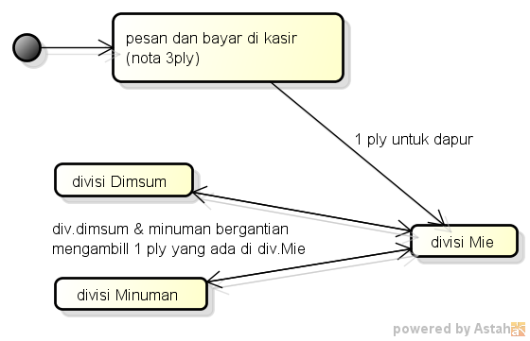

Gambar Proses Bisnis Manual Dapoer Mie Galau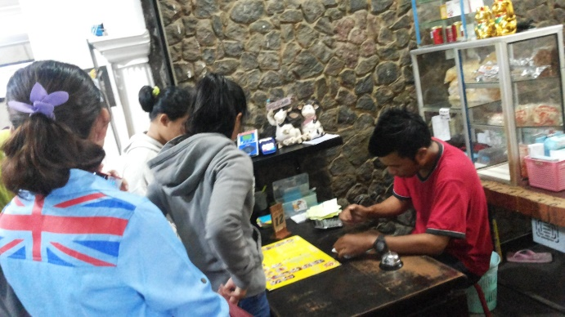

Gambar 1 Proses Transaksi Pemesanan di Kasir

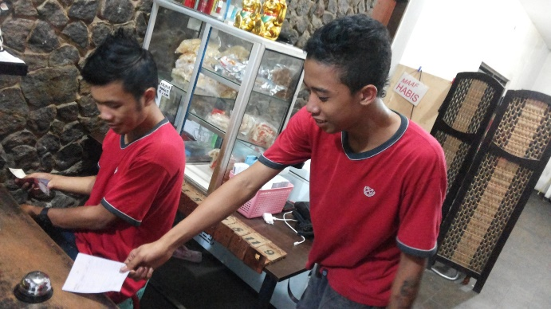

Gambar 2 Bagian dapur mengambil pesanan di kasir

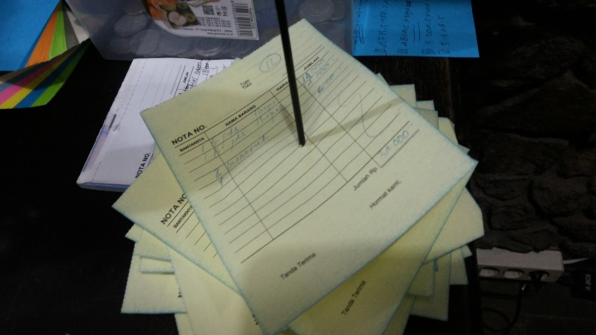

Gambar 3 Lembar nota untuk kasir

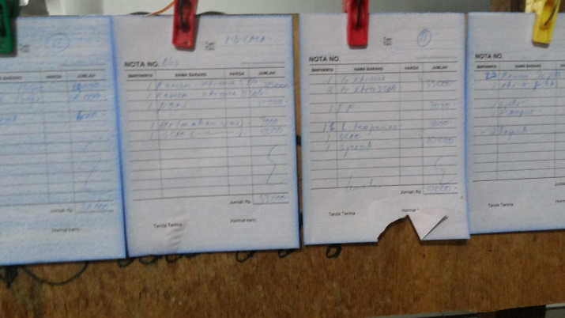

Gambar 4 Lembar nota untuk bagian dapur

Berikut merupakan proses bisnis menggunakan Sistem *Point of Sales*, menjadi lebih tertata dan lebih efisien.

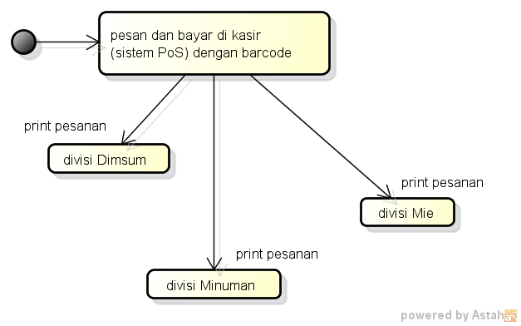

Gambar 5 Proses Bisnis Dapoer Mie Galau dengan Sistem Point of Sales

1. **Profit Awal / *Tangible***

**Analisa Profit Awal / *Tangible***

Tabel 1 Analisa Profit Awal / *Tangible*

| Aspek | Asumsi | | | Alasan |
| --- | --- | --- | --- | --- |
| Umum | Sistem Lama | Sistem Baru |
| Reduksi biaya kertas nota penjualan | kertas nota yang digunakan adalah kertas nota 3 ply, digunakan untuk transaksi pembelian, pemesanan, dan pembayaran. | Memakai nota | Nota 3 ply ditiadakan. | kertas nota 3 ply, yang masing-masing ply nya untuk data kasir, untuk bukti pembayaran konsumen, dan untuk pemesanan di dapur yang ada 3 divisi yaitu mie, dimsum, dan minuman. Dengan adanya sistem PoS, koordinasi pesanan makanan di dapur tidak akan berantakan dan meminimalisir human error. |
| Reduksi Pegawai | Untuk melakukan rekapitulasi data penjualan yang nantinya menjadi laporan penjualan tahunan perusahaan. | 17 Orang | 13 Orang | Untuk melakukan rekapitulasi data penjualan yang nantinya akan menjadi laporan penjualan tahunan, diperlukan sebanyak 7 orang asisten manajer yang masing-masing 2 orang asisten manajer untuk membantu kinerja manajer divisi minuman dan dimsum serta 3 orang asisten manajer pada divisi Mie. Dengan adanya sistem PoS, jumlah karyawan yang dibutuhkan hanya 3 orang asisten manajer. Yang berarti menjadi 1 orang asisten manajer untuk tiap-tiap manajer divisi. |

Untuk analisa *tangible* ini menghasilkan analisa berupa reduksi biaya sebesar Rp. 55.200.000 dengan rincian reduksi belanja nota sebesar Rp. 7.200.000 serta belanja pegawai sebesar Rp. 48.000.000 sehingga bisa lebih efisien dalam bekerja dan tidak perlu banyak orang. Sebelum diimplementasikan sistem PoS, transaksi pemesanan, pembelian, dan pembayaran di kasir masih memakai buku nota secara manual. Selain itu koordinasi di dapur untuk melayani pemesanan masih berantakan.

Perhitungan dan rincian pengeluaran Dapoer Mie Galau untuk biaya pembelian nota dalam 1 tahun adalah sebagai berikut:

Biaya pembelian nota perbulan => 37.500*16 pack = 600.000

Pertahun => 600.000*12 = 7.200.000

Adapun biaya penggajian pegawai sebelum diadakannya sistem PoS adalah:

17 pegawai * Rp 1.000.000,00 = Rp 17.000.000,00 / bulan

Per tahun = Rp 17.000.000,00 * 12 bulan = Rp 204.000.000,00

Setelah reduksi pegawai dari 17 menjadi 13:

13 * Rp 1.000.000,00 = Rp 13.000.000,00 /bulan

Per tahun = Rp 13.000.000,00 * 12bulan = Rp 156.000.000,00

Penghematan biaya untuk menggaji pegawai sebesar:

Rp 204.000.000,00 – Rp 156.000.000,00 = Rp 48.000.000,00

**Analisa *Return On Investment* (ROI) Profit Awal**

Tabel 2 Analisa *Return On Investment*

| **Biaya Awal** |  | | | | | 19.032.091 | |
| --- | --- | --- | --- | --- | --- | --- | --- |
| **Yearly Cash Flow** |  | | | | | | |
|  | Tahun 1 | Tahun 2 | Tahun 3 | Tahun 4 | Tahun 5 |  | |
| Net Economic Benefit | - | - | - | - | - |  | |
| Reduksi Biaya Langsung | 55.200.000 | 55.200.000 | 55.200.000 | 55.200.000 | 55.200.000 |  | |
| Biaya Berjalan | - | 3.060.000 | - | 3.060.000 | 30.000 |  | |
| Net Cash Flow | 55.200.000 | 52,140.000 | 55.200.000 | 52,140.000 | 55.170.000 | 269.850.000 | |
| **Simple ROI** |  | | | | | | |
| (Yearly Cash Flow / Tahun / Biaya Awal) * 100% | 269.850.000 | 5 | 19.032.091 |  |  | 284 % | |

Berdasarkan dari perhitungan ROI sebesar 284% Dapoer Mie Galau membutuhkan sebuah investasi TI baru untuk menunjang dan mempertahankan usahanya. Tetapi yang perlu diperhatikan adalah pengembalian investasi tersebut harus benar-benar diperhitungkan agar nantinya investasi TI menjadi tidak sia-sia dan merugikan Dapoer Mie Galau.

1. **Kuantifikasi Manfaat Ekonomi (*Quasi Intangible*)**

***Value Linking***

Manfaat lain yang didapat dari diimplementasikannya sistem PoS ini adalah dapat memangkas tahapan akurasi data yang dilakukan pada rapat tiap bulannya. Dengan terpotongnya tahapan ini, maka jumlah rapat tiap bulan yang dilakukan oleh perusahaan dapat dikurangi menjadi satu tahun sekali.

Dibutuhkan biaya untuk pencetakan laporan penjualan dan membayar biaya lembur karyawan yang memvalidasi data. Rapat ini dilakukan oleh 3 karyawan yaitu oleh Tim Leader. Setelah adanya sistem PoS ini, rapat cukup dilakukan sekali per tahun, karena data keuangan yang didapat dari output sistem PoS ini bersifat real time. Tidak lagi diperlukan validasi data yang dilakukan melalui rapat tiap bulan tersebut.

Biaya yang dikeluarkan untuk melakukan akurasi data tersebut adalah sebagai berikut:

Tabel 3 Biaya Pengakurasian Data

| **Pengeluaran** | **Biaya** | **Sub total per tahun** |
| --- | --- | --- |
| Pencetakan laporan keuangan | Rp 110.000,00 | Rp 110.000,00 |
| Biaya lembur 3 karyawan | Rp 116.100,00/lembur | Rp 1.393.200,00 |
|  | **TOTAL** | Rp 1.503.200,00 |

**Analisa ROI *Value Linking***

Tabel 4 Analisa ROI *Value Linking*

| **Biaya Awal** |  | | | | | 19.032.091 | |
| --- | --- | --- | --- | --- | --- | --- | --- |
| **Yearly Cash Flow** |  | | | | | | |
|  | Tahun 1 | Tahun 2 | Tahun 3 | Tahun 4 | Tahun 5 |  | |
| Net Economic Benefit | 1.503.200 | 1.503.200 | 1.503.200 | 1.503.200 | 1.503.200 |  | |
| Reduksi Biaya Langsung | 55.200.000 | 55.200.000 | 55.200.000 | 55.200.000 | 55.200.000 |  | |
| Pre-tax Income | 56.703.200 | 56.703.200 | 56.703.200 | 56.703.200 | 56.703.200 |  | |
| Biaya Berjalan | - | 3.060.000 | - | 3.060.000 | 30.000 |  | |
| Net Cash Flow | 56.703.200 | 53.643.200 | 56.703.200 | 53.643.200 | 56.673.200 | 277.366.000 | |
| **Simple ROI** |  | | | | | | |
| (Yearly Cash Flow / Tahun / Biaya Awal) * 100% | 277.366.000 | 5 | 19.032.091 |  |  | 291 % | |

**Value Acceleration**

Pada kasus ini dijelaskan terkait seberapa cepat pengaruh kinerja dari sistem *Point of Sales* sehingga bisa memberikan penghasilan lebih dan tentunya bisa membantu dalam transaksi pelayanan dalam pemesanan. Jam kerja di Dapoer Mie Galau selama 10 jam atau 600 menit, dan tiap sekali transaksi pemesanan diasumsikan selama 5 menit, Tetapi dengan adanya sistem *Point of Sales*, transaksi pemesanan di kasir akan lebih cepat dari 5 menit menjadi 3 menit. Apabila belum menerapkan Sistem *Point of Sales* bisa melakukan transaksi sekitar 120 kali, dan ketika sudah menerapkan Sistem *Point of Sales* bisa melakukan transaksi skitar 200 kali. Dengan demikian maka ada penambahan 80 kali transaksi yang nantinya bisa memberikan penghasilan tambahan di Dapoer Mie Galau.

Rata-rata penghasilan yang diperoleh Dapoer Mie Galau perhari adalah 7.500.000 rupiah. Dengan demikian maka didapatkan penghasilan pertransaksi sebesar:

Rp 7.500.000,00/120 = Rp 62.500,00

Berdasarkan perhitungan di atas maka di tahun pertama, dengan adanya penambahan 80 transaksi, bisa memberikan untung tambahan sebesar 5.000.000 rupiah dengan asumsi bunga per tahun sebesar 6,5%. Biaya pertahun dapat dilihat sebagaimana berikut:

Tabel 5 Manfaat *Value Acceleration per tahun*

| Bunga | 6,5 %  Per Tahun |
| --- | --- |
| Tahun 1 | 5.000.000 |
| Tahun 2 | 5.325.000 |
| Tahun 3 | 5.671.125 |
| Tahun 4 | 6.039.748 |
| Tahun 3 | 6.432.331 |

**Analisa ROI Value Linking dan Value Acceleration**

Tabel 6 Analisa ROI *Value Linking*

| **Biaya Awal** |  | | | | | 19.032.091 | |
| --- | --- | --- | --- | --- | --- | --- | --- |
| **Yearly Cash Flow** |  | | | | | | |
|  | Tahun 1 | Tahun 2 | Tahun 3 | Tahun 4 | Tahun 5 |  | |
| Net Economic Benefit | 6.503.200 | 6.828.200 | 7.174.325 | 7.542.948 | 7.935.531 |  | |
| Reduksi Biaya Langsung | 55.200.000 | 55.200.000 | 55.200.000 | 55.200.000 | 55.200.000 |  | |
| Pre-tax Income | 61.703.200 | 62.028.200 | 62.374.325 | 62.742.948 | 63.135.531 |  | |
| Biaya Berjalan | - | 3.060.000 | - | 3.060.000 | 30.000 |  | |
| Net Cash Flow | 61.703.200 | 58.968.200 | 62.374.325 | 59.682.948 | 63.105.531 | 305.834.204 | |
| **Simple ROI** |  | | | | | | |
| (Yearly Cash Flow / Tahun / Biaya Awal) * 100% | 305.834.204 | 5 | 19.032.091 |  |  | 321 % | |

**Analisa *Payback Period***

Jika sistem *Point of Sales* ini diterapkan pada Dapoer Mie Galau, maka akan mendapatkan *payback* :

Payback =  = 0,31 tahun

Jadi kurang sekitar 1 tahun diperkiraan sudah kembali modal.

**Analisa *Value Restructuring***

Dengan adanya sistem PoS, jumlah karyawan dapat dipangkas menjadi 1 orang untuk tiap-tiap manajer/kepala divisi. Hal ini adalah akibat dari pekerjaan manajer yang menjadi semakin cepat, karena laporan keuangan dapat disusun dengan menggunakan data-data yang real time dari sistem PoS ini. Untuk melakukan analisis data, diperlukan waktu 6 hari. Dengan demikian, di samping terjadi pengurangan tenaga kerja, juga terjadi peningkatan produktifitas, karena dengan jumlah karyawan yang berkurang akan mengakibatkan adanya restrukturisasi pekerjaan, yang selama ini banyak waktu tidak produktif. Untuk melakukan rekapitulasi data diperlukan waktu selama 3 hari.

Di Dapoer Mie Galau, Gaji karyawan adalah sebesar Rp 1.000.000/bulan. Dengan asumsi hari aktif selama 26 hari/bulan, maka didapat gaji karyawan per hari adalah sebesar: Rp 1.000.000 / 26 = Rp. 38.500,00. Dengan asumsi jam kerja per hari 10 jam, maka gaji karyawan per jam adalah: Rp. 38.500,00 / 10 = Rp. 3.850,00. Sedangakan dengan asumsi bahwa 1 tahun berisi 312 hari kerja, maka dapat dihitung prosentase hari yang **terbuang** untuk melakukan rekapitulasi data adalah: ((4 x 12 bulan) / 312 hari) x 100% = 15,5%.

Dengan data tersebut, maka produktifitas karyawan sebelum adanya implementasi sistem PoS sebesar: 100% - 15,5% = 84,5%

Setelah adanya Sistem PoS, karyawan tidak perlu melakukan analisis data selama 4 hari, melainkan hanya menyalin data yang telah ada kemudian mengolahnya untuk dijadikan input kepada manager atau kepala divisi untuk menyusun laporan keuangan. Waktu yang diperlukan hanya selama 2 hari. Dengan asumsi yang sama, maka dapat dihitung prosentase hari yang digunakan untuk menyalin data adalah: ((2 x 12 bulan) / 312 hari) x 100% = 7,6%.

Dengan data tersebut, maka produktifitas karyawan setelah adanya sistem PoS sebesar :

100% - 7,6% = 92,4%.

Berdasarkan perhitungan diatas maka dapat dipahami bahwa produktifitas karyawan mengalami kenaikan dari 84,5 % menjadi 92,4%. Dalam hal ini pula penerapan sistem *Point of Sales* bisa memberikan dampak ke karyawan dan bisa membuat efisiensi proses bisnis.

**SIMPULAN**

Berikut kesimpulan yang bisa didapat dari Pengabdian kepada Masyarakat ini yaitu Manfaat yang didapat dari penggunaan sistem ini memang tidak bisa dirasakan secara langsung dalam hal finansial, mengingat bahwa perancangan pembangunan sistem *Point of Sales* diperlukan biaya yang cukup besar yakni sebesar Rp. 19.032.091. Meski memerlukan investasi awal yang cukup besar, namun manfaat yang diperoleh kemudian justru akan mendatangkan manfaat yang besar serta keuntungan yang berlipat. Sistem *Point of Sales* ini secara langsung dapat membuat klien menjadi puas dan dapat meminimalisir kesalahan koordinasi antara divisi yang ada di Dapoer Mie Galau. Selain itu, setelah diterapkan sistem *Point of Sales* di Dapoer Mie Galau, terjadi pereduksian biaya kertas nota penjualan sebesar Rp. 7.200.000. dan pereduksian gaji karyawan dari 17 menjadi 13 orang sebesar Rp. 48.000.000. Dengan hadirnya sistem *Point of Sales* produktivitasnya mengalami peningkatan, dimana sebelum adanya sistem *Point of Sales* ini produktivitasnnya sebesar 84,5 % menjadi 92,40%. Dari sistem investasi sistem *Point of Sales* yang dilakukan oleh Dapoer Mie Galau akan mengalami *payback* pada tahun ke 1.

Berdasarkan Pengabdian kepada Masyarakat yang telah kami lakukan tersebut, pengembangan program Pengabdian kepada Masyarakat selanjutnya dapat dilakukan dengan menambahkan metode-metode yang lebih banyak seperti NPV (*Net Present Value),* BCR (*Benefit Cost Ratio*), atau AE (*Annual Equivalen*). Sehingga memberikan hasil analisa yang lebih variatif dan dapat menjadi acuan untuk penentuan/perhitungan jangka panjang.

**DAFTAR RUJUKAN**

Adiwinata Danico Mastur Dkk. 2017. Analisis Return On Investment (ROI) dan Residual Income (RI) Guna Menilai Kinerja Keuangan Perusahaan (Studi Pada PT NIPPON INDOSARI CORPORIDO, Tbk yang Terdaftar di Bursa Efek Indonesia Periode 2012-2015). Jurnal Administrasi Bisnis Vol. 45 No 1.

Alaan Yunus. 2016. Pengaruh *Service Quality* (*Tangible, Empathy, Reliability, Responsiveness* dan *Assurance*) Terhadap *Customer Satisfaction*: Penelitian Pada Hotel Sarela Bandung. Jurnal Manajemen Vol. 15 No 2.

Shabrina, Arrizqy Nur dan Sholiq. 2013. Analisis Kelayakan Investasi Aplikasi Point of Sale pada Toko Grosir dan Ecer dengan Cost Benefit Analysis (Studi Kasus: Toko Nirwana Pamekasan). Seminar Nasional Sistem dan Teknologi Informasi (SNASTI) 2013.

Tjahjono Budi. 2017. Indentifikasi Nilai Bisnis Investasi Jaringan Komputer (Studi Kasus Universitas "XYZ" Jakarta). Jurnal IKRAITH-INFORMATIKA Vol. 1 No 2.

Yasuha Julay Xty Ludea & Muhammad Saifi. 2017. Analisis Kelayakan Investasi Atas Rencana Penambahan Aktiva Tetap (Studi Kasus Pada PT Pelabuhan Indonesia III (Persero) Cabang Tanjung Perak Terminal Nilam). Jurnal Administrasi Bisnis Vol. 46 No 1.

Zulkifli. 2016. Implementasi Metode Information Economics (IE) Untuk Menganalisis Manfaat Investasi Sistem dan Teknologi Informasi USNI. Jurnal Satya Informatika Vol. 1 No 2.